**医学学子在“第十届中国大学生医学技术技能大赛中医学专业赛道预选赛”上喜获佳绩**

发布时间： 2021-04-12 浏览次数：1109

4月10日，“第十届中国大学生医学技术技能大赛中医学专业赛道预选赛”在江西中医药大学落下帷幕。医学院中医学专业2016级本科生邱祺、张林林、陈秋霞、朱艺钒组成的厦门大学代表队喜获佳绩：赢得团体二等奖，成功入围总决赛，张林林同学获得针灸技能站个人单项奖。

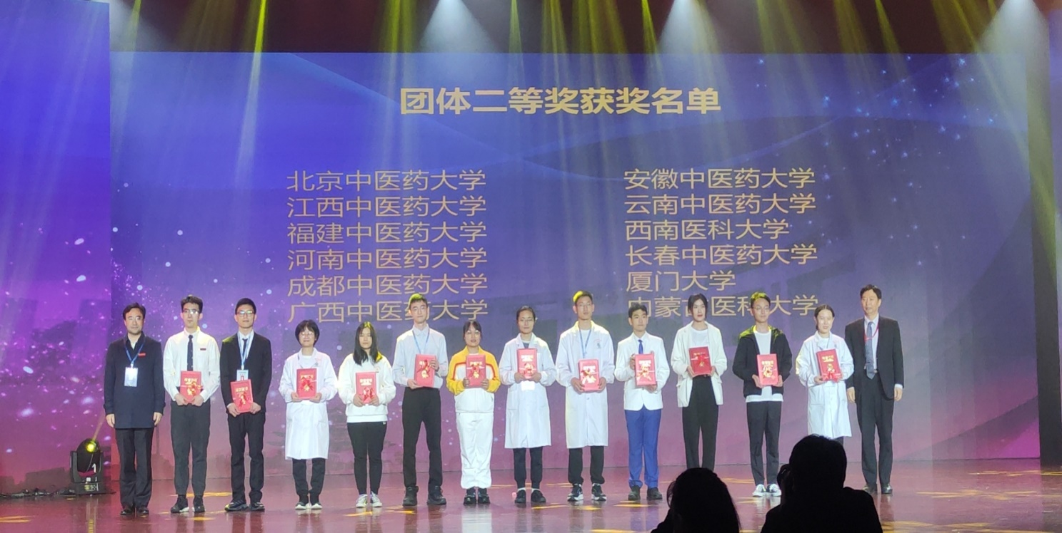

为全面贯彻全国教育大会、全国卫生与健康大会及全国中医药大会精神，落实《国务院办公厅关于加快医学教育创新发展的指导意见》（国办发〔2020〕34号）要求，深入推进医学教育综合改革，创新医学实践教学体系，打造高水平临床教师队伍，全面提升医学生综合素质和技术技能水平，教育部决定于今年举办第十届中国大学生医学技术技能大赛。大赛设置5个赛道：临床医学专业五年制赛道、临床医学专业八年制赛道、中医学专业赛道、预防医学专业赛道、护理学专业赛道。各赛道采用校级初赛、预选赛、总决赛三级赛制，以“尚德精术培育卓越人才，中西并重共筑健康中国”为主题。

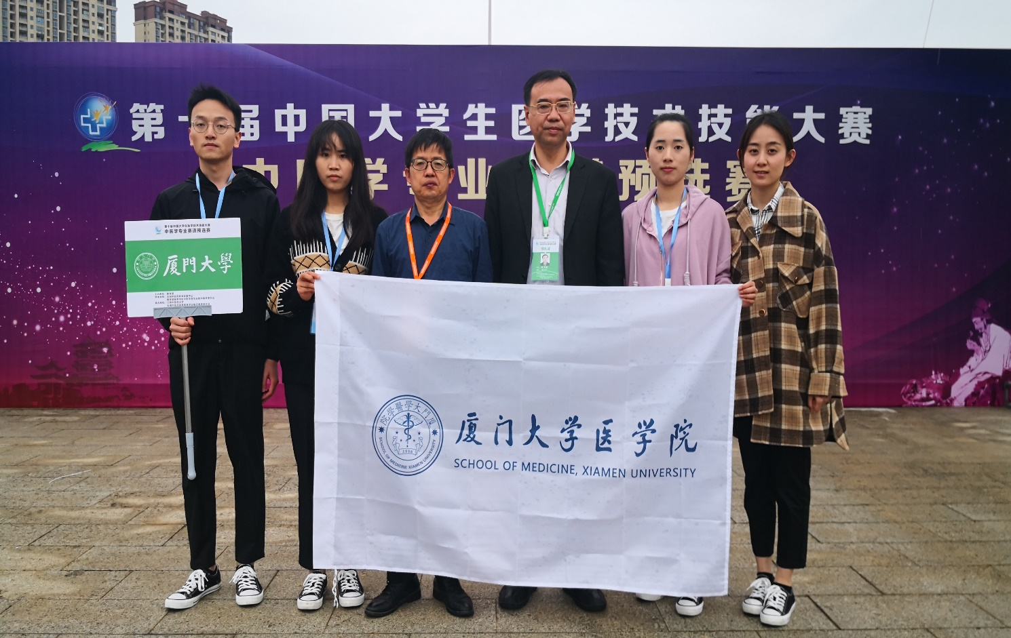

厦门大学于2021年1月16日举办校内初赛，遴选出2016级中医学专业本科生邱祺、张林林、陈秋霞、朱艺钒参加集训。4月8日，医学院副院长钱林超教授带队参加在江西中医药大学举办的预选赛。本次预选赛参赛院校数创历史新高，共50支大学代表队参加，围绕中医基本理论与知识、中医诊断技能、中药知识与技能、方剂知识与运用、针灸技能、推拿技能、急救技能、中医外科技能等内容展开激烈角逐。最终决出团体特等奖2名、一等奖6名、二等奖12名，三等奖30名。我校喜获团体二等奖，将与其余二等奖、一等奖、特等奖团队一起，参加5月份在天津中医药大学举办的总决赛。

本次比赛由中医系、附属翔安医院医学模拟中心、附属翔安医院中医科、医学院临床技能综合培训中心的老师们担任指导老师。我院高度重视此次比赛，秉持“以大赛为抓手，以赛促学、以赛促教、以赛促改”的理念，从参赛选手的选拔、各考站专项培训以及模拟大赛的客观结构化考核诸方面进行严格把关，为选手们在比赛中的出色发挥奠定基础，充分展示了我院实践教学团队深厚的教学实力。

（图文/邱祺、孙孝忠）